
PRÁCTICA HADOOP
PROGRAMACIÓN CONCURRENTE Y DISTRIBUIDA


Marcos eladio somoza corral
21711787

El primer paso es instalar una máquina virtual, en mi caso, instalé Orecle VM VirtualBox. Una vez instalada, y teniendo el archivo vmdk de Cloudera procedemos a instalarlo en la máquina virtual. (https://downloads.cloudera.com/demo_vm/virtualbox/cloudera-quickstart-vm-5.12.0-0-virtualbox.zip) 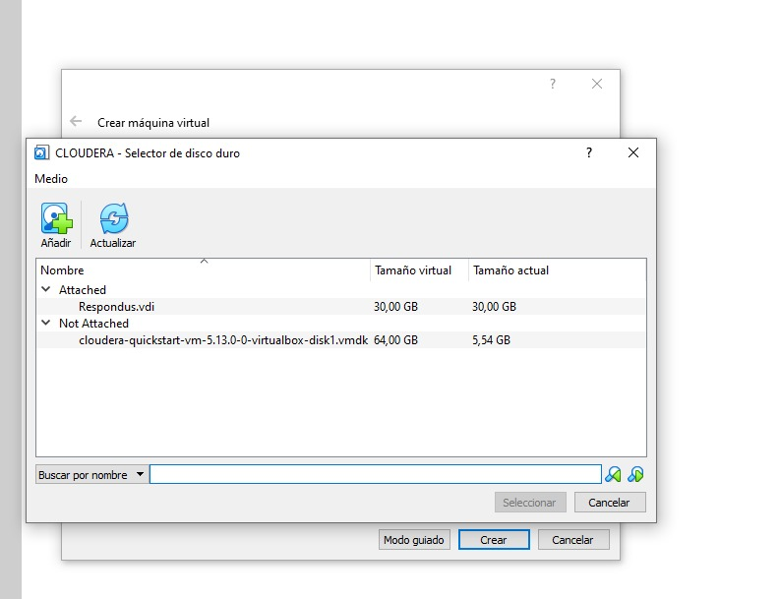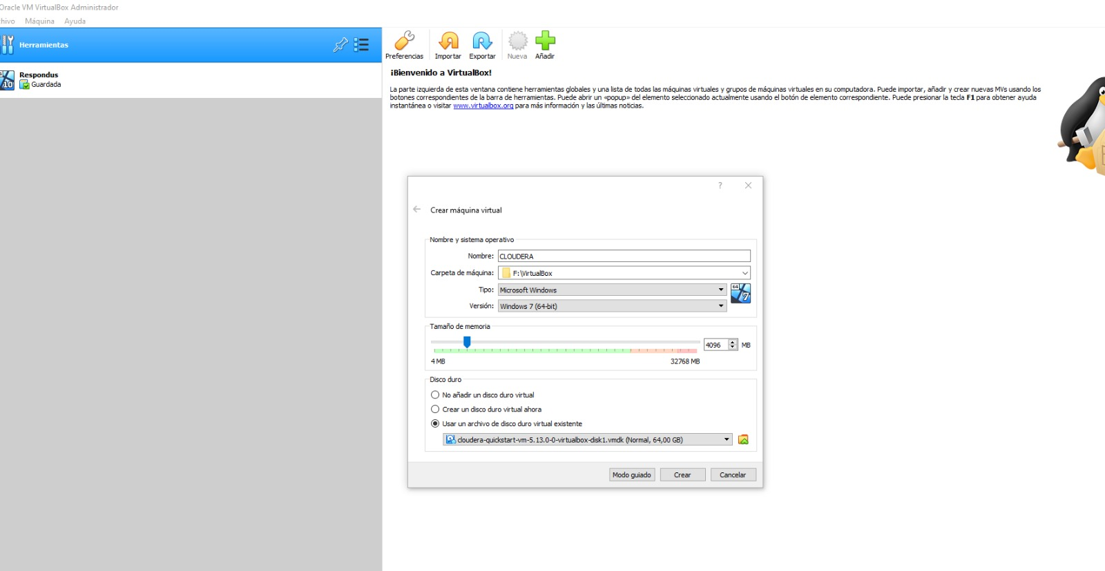
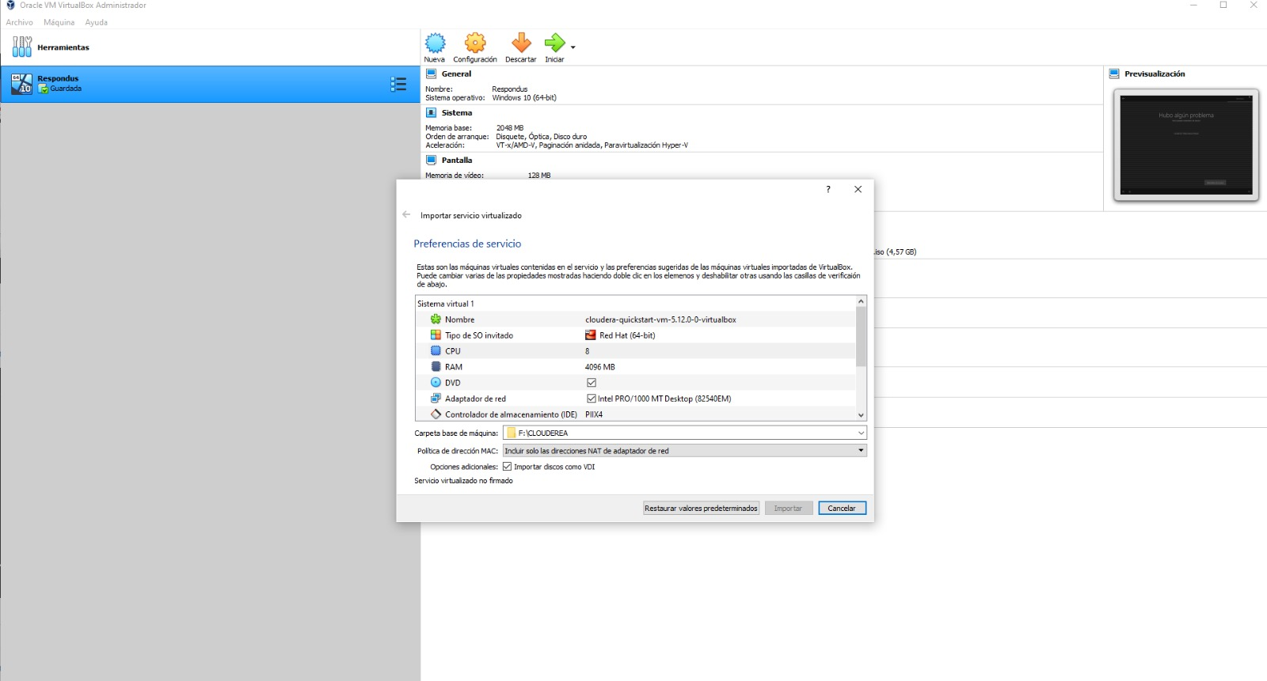
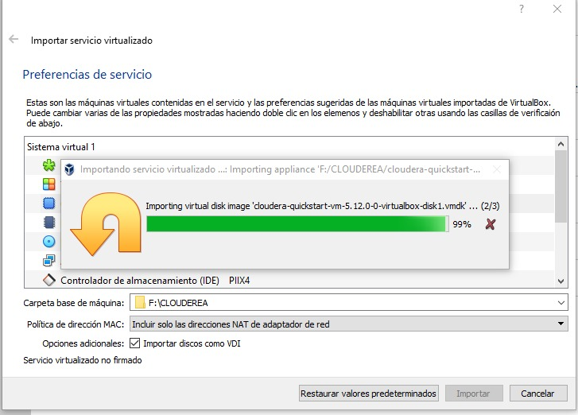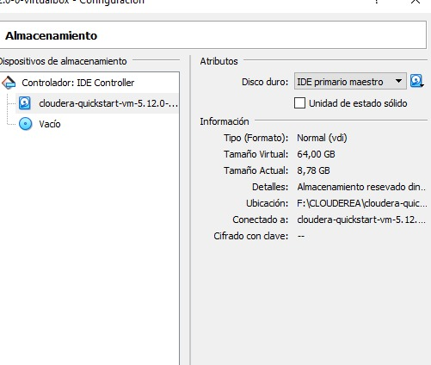
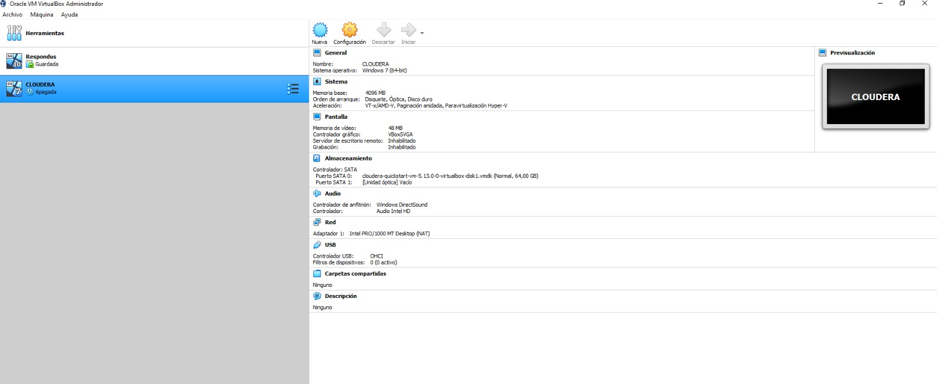

Una vez instalado, iniciamos el sistema de Cloudera.
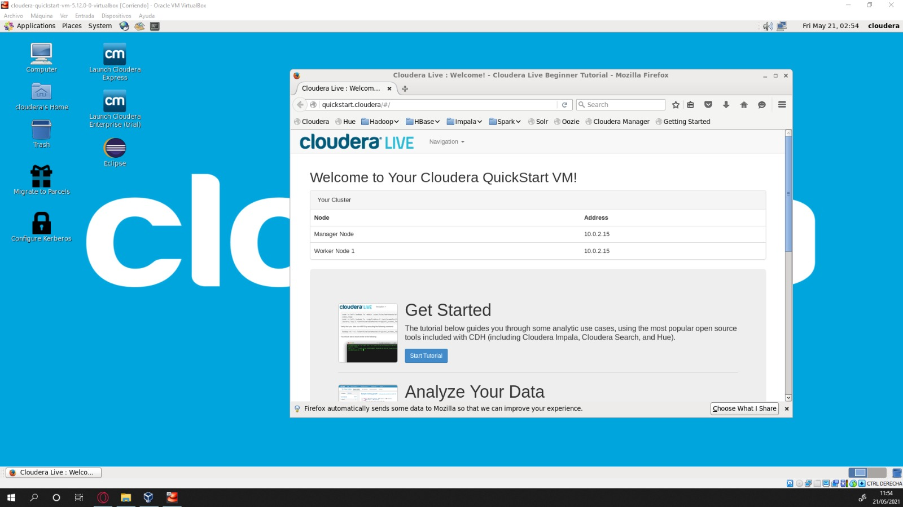

Ya en Cloudera, abriremos eclipse y crearemos los scripts necesarios para realizar el map reduce en hadoop.
Primero crearemos el script que hará de mapper (WordCounterMapper.java):
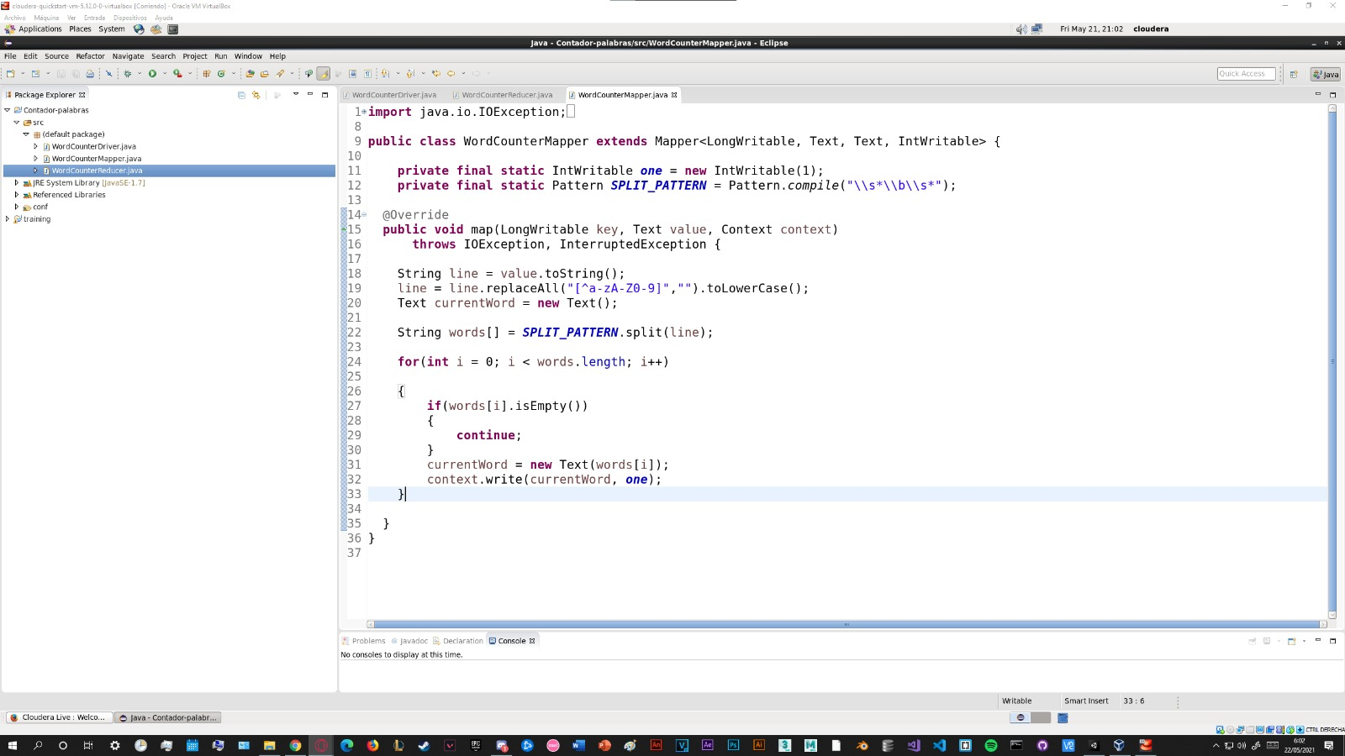

Después el script que hará de reducer (WordCounterReducer):
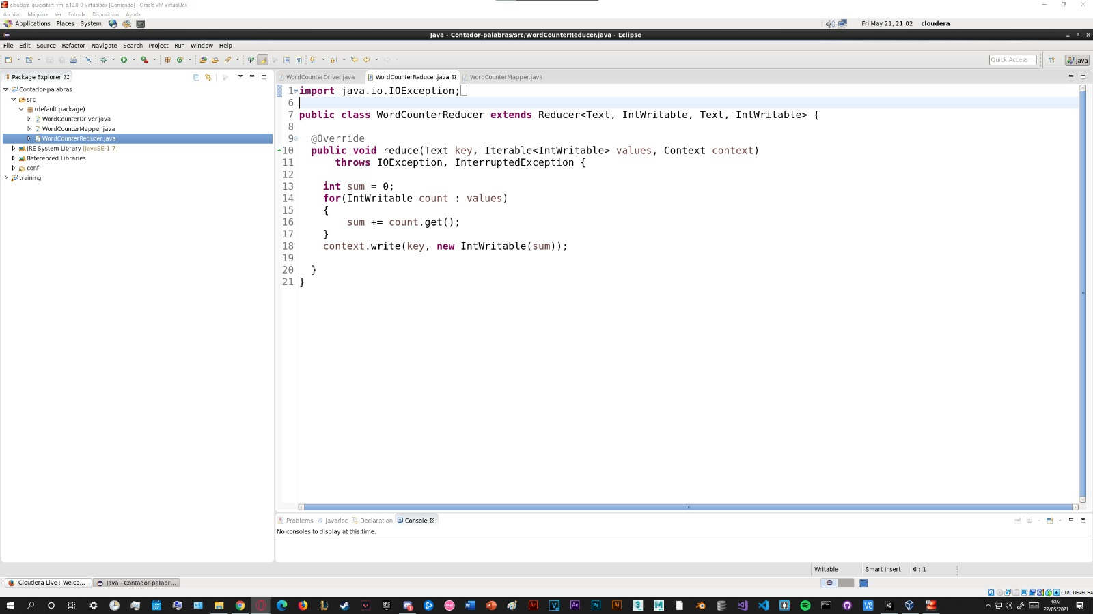
Y por último el driver donde estará ubicado el main(), en este controlaremos el Job correspondiente al mapreduce (WordCounterDriver): 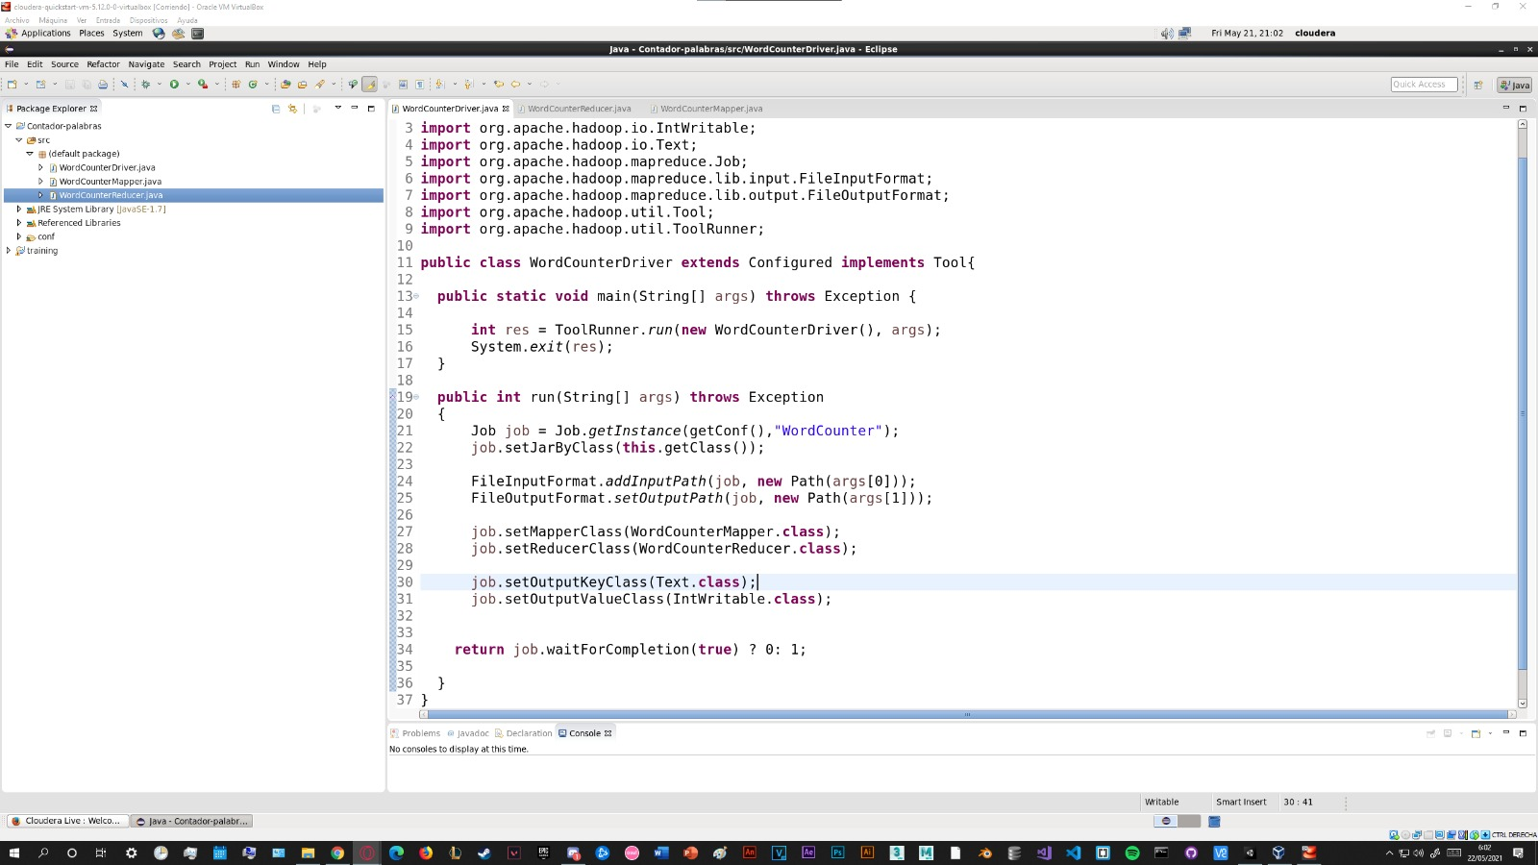

Una vez creados los scripts, deberemos abrir la consola de comandos para configurar hadoop. Empezaremos por crear una carpeta con nuestro usuario y darle permisos con -chow.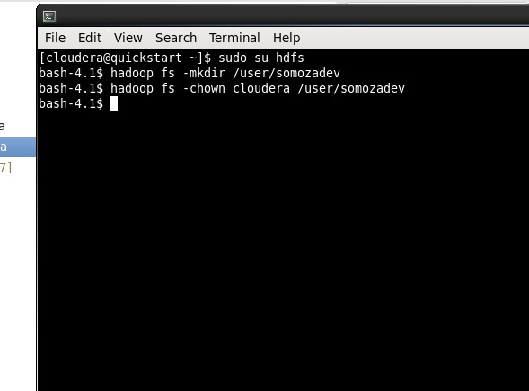

Después, buscaremos el texto al queremos aplicar map reduce (el quijote en este caso) y lo guardaremos en una carpeta local. 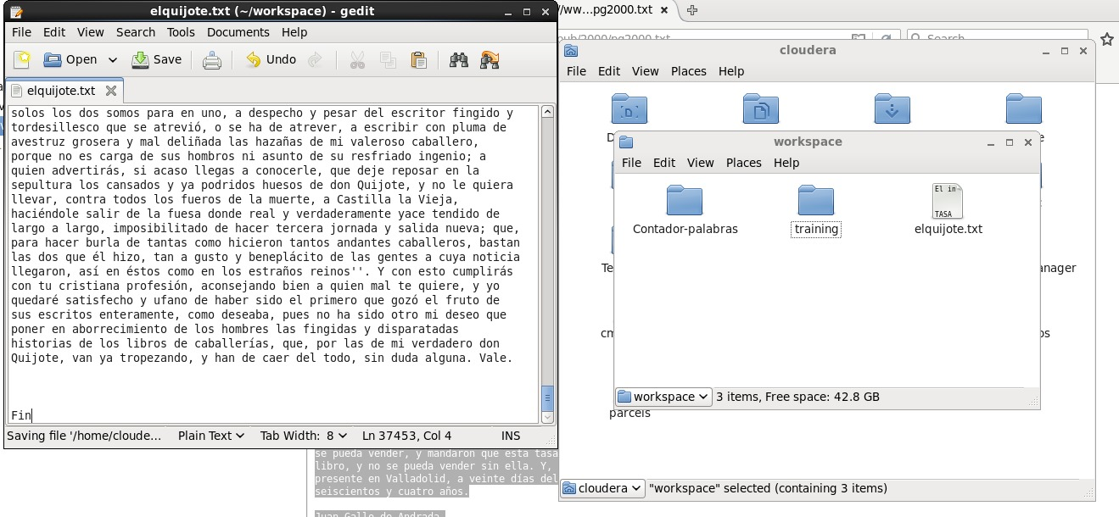
Una vez guardado, iremos al directorio donde se encuentre nuestro proyecto de ecplise desde la consola y haremos una build del proyecto llamada “wordcounter.jar. 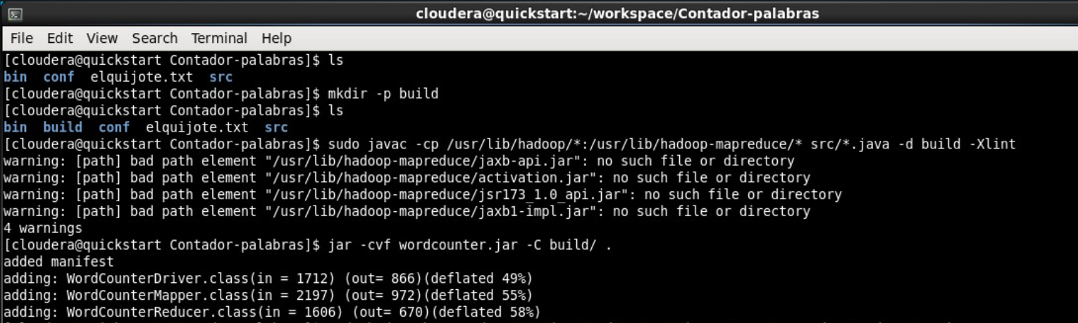
Una vez creada la build, la ejecutaremos desde hadoop, pasando como parámetros el texto del quijote (previamente guardado en /user/somozadev/input) y el directorio destino donde queremos guardar el resultado del mapreduce ( /user/somozadev/wordcounter/output).
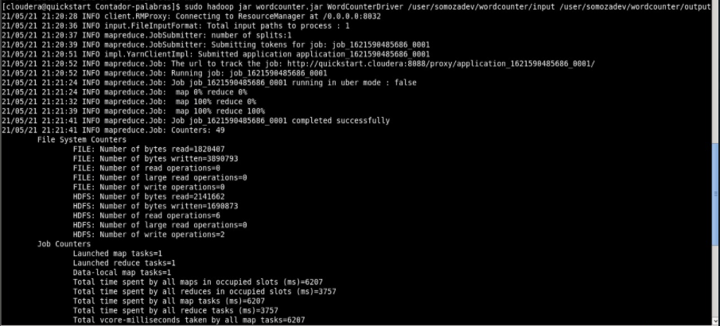
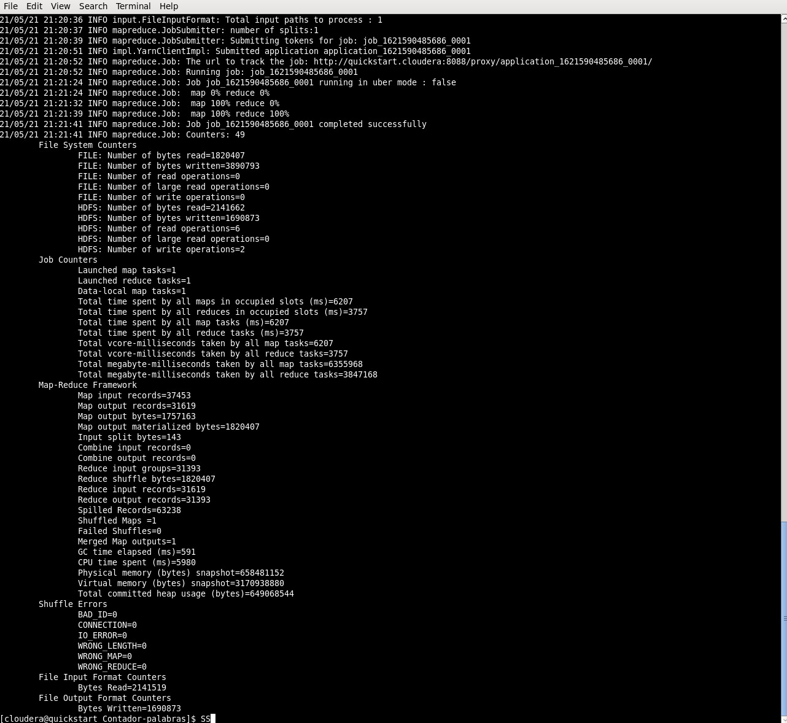
Y como se puede ver en la captura anterior, se ha realizado el mapreduce de forma correcta. Se conecta al resourcesManager, ejecuta el trabajo y empiezan los procesos de map y reduce. Dado que solo tenemos un único modo, los trabajos tienen que hacerse secuencialmente (se ve en la captura que primero se realizan el 0% de las tareas map y 0% de las tareas reduce. Luego pasa a 100% de tareas map y 0% de tareas reduce y finalmente 100% de cada). Es decir, se trata de una pseudo distribución.

Finalmente, para ver el output podemos usar el comando hadoop fs -cat con el directorio para ver el contenido.
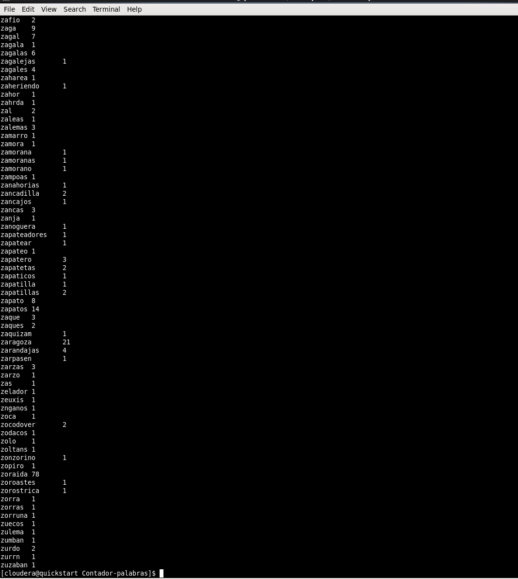

De todas formas, este output no se encuentra de manera local en nuestro equipo, para poder traerlo a nuestra máquina debemos ubicarlo en el servidor hadoop y usar hdfs dfs -get [directorio del output] [directorio donde se desee guardar en local]. 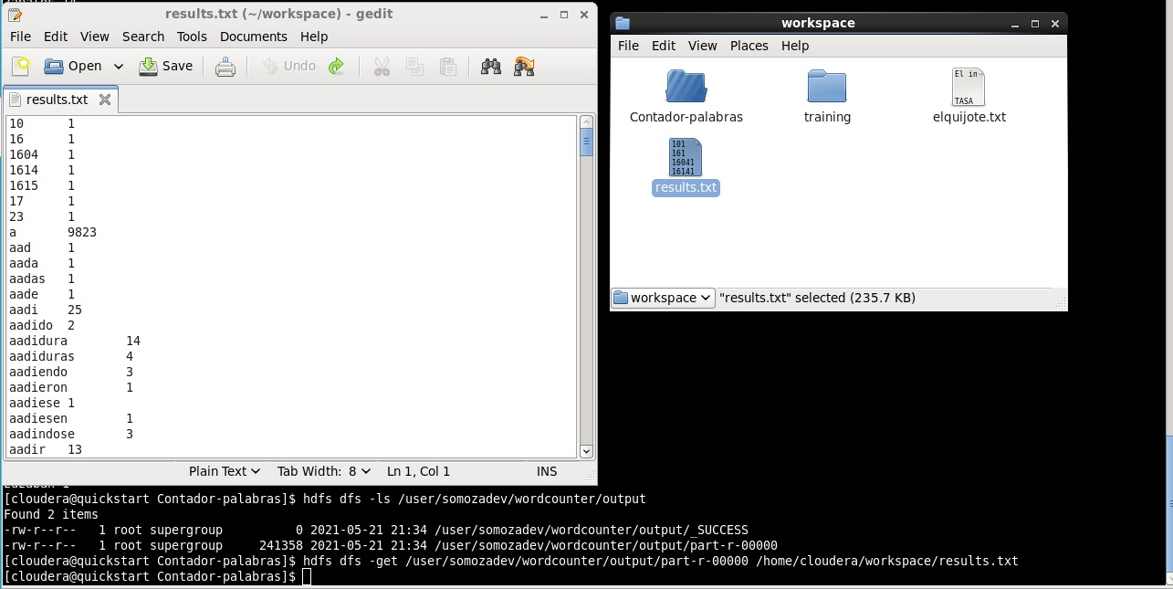

O si se prefiere, acceder al hue en nuestro navegador (iniciando sesión con usr: cloudera y pass: cloudera) donde podemos acceder a los directorios hdfs y encontraremos de una manera visual el directorio de salida del fichero. 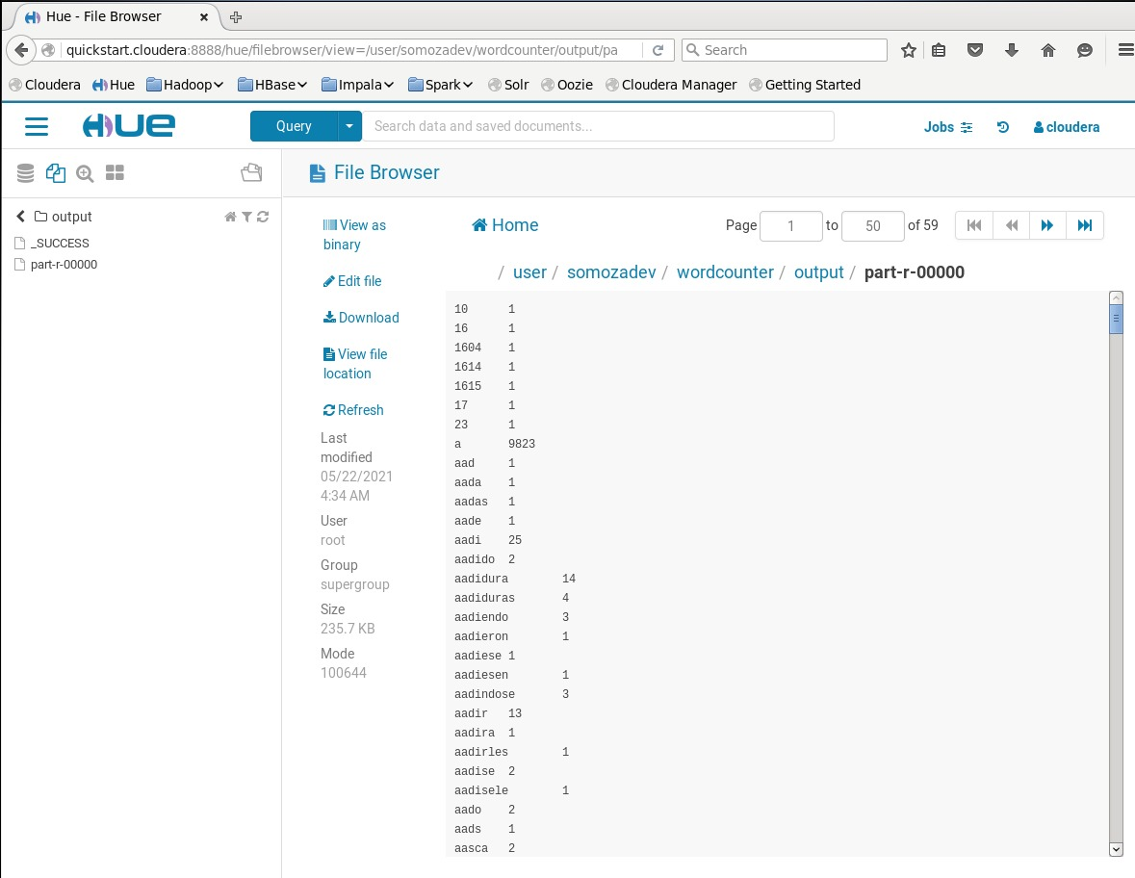

Finalmente, si se desearía volver a realizar la ejecución de la aplicación, se deberá eliminar el directorio de salida para que no haya problemas a la hora de sobreescribir en él. 

